1. **Charakterizujte huby ako samostatnú ríšu, taxonomické členenie, konkrétnych zástupcov a spôsob ich rozmnožovania (kvasiniky). Čo majú huby spoločné s ríšou rastlín a živočíchov? Popíšte stavbu plodnice bazídiovej huby. Je správne konzumovať jablko sčasti napadnuté plesňou po odstránení tejto časti?**

Hubi= FUNGI -jednobunkové aj mnohobunkové (mikro aj makroskopické) heterotrofné organizmy

- telo húb je stielka (THALLUS), tvorí ho eukaryotická bunka, má spoločné vlastnosti s živočíchmi aj rastlinami, veda o hubách=MYKOLÓGIA - ochorenie = mykóza

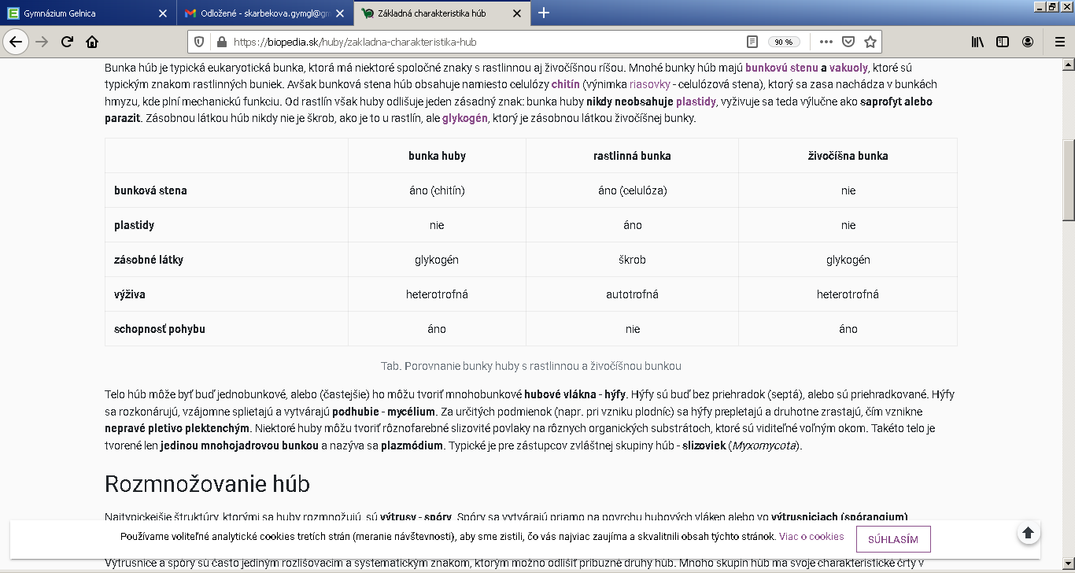

Nie

* nemajú žiadne plastidy – teda nefotosyntetizujú, POZOR! ani muchotrávka zelená!
* telo húb môže byť buď jednobunkové, alebo (častejšie) ho môžu tvoriť mnohobunkové **hubové vlákna** –**hýfy, ktoré** sa rozkonárujú, vzájomne splietajú – spleť hubových vláken= **podhubie** – **mycélium**
* **hýfy môžu zrastať a vytvárajú nepravé pletivá – makroskopické PLODNICE HÚB**

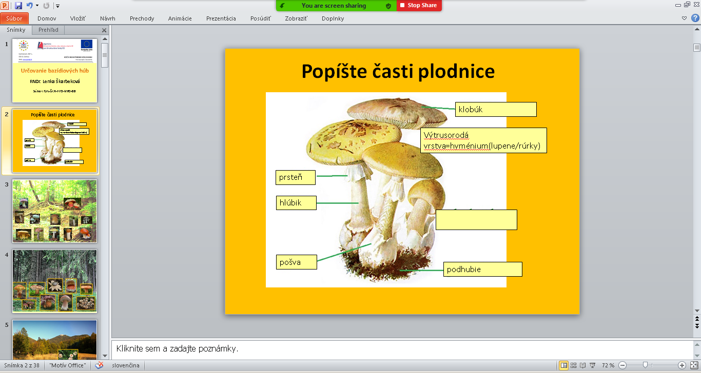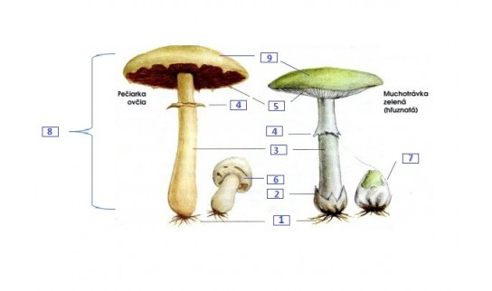

plachtička

Plodnica huby

|  |  |
| --- | --- |
| **Pečiarka ovčia (ľudovo šampión)** | **Muchotrávka zelená** |
| Rastie na lúke | Rastie v listnatých a zmiešaných lesoch |
| Výtrusorodá vrstva pod klobúkom – lupene u mladých plodníc staroružové, u starých hnedočierne | Výtrusorodá vrstva pod klobúkom – lupene – bielej farby |
| Prsteň voľný, nie je prirastený k hlúbiku | Má biely prsteň prirastený k hlúbiku |
| Nemá pošvu | Plodnica vyrastá z pošvy |
| Anízová príp. mandľová vôňa plodnice | Plodnica je bez vône/zápachu |

Objasnite podstatu lichenizmu a mykorízy a uveďte ich ekologický význam. Ktoré orgány tela sú ohrozené pri otravách hubami? Odôvodnite, na základe ktorých znakov by ste odlíšili pečiarku poľnú od muchotrávky zelenej.

|  |  |
| --- | --- |
| **Výživa môže byť:**  **1.saprofytická – odoberanie živín z odumretých organizmov (podpňovka smreková)**  **2.parazitická – odoberanie živín zo živých organizmov (parazitické druhy na zemiakoch, viniči – fytoftóra zemiaková, plazmopara viničová**  **3.symbiotická – symbióza=spolunažívanie**  a) ektosymbióza – **mykoríza = spolunažívanie húb a koreňov vyšších rastlín (stromov) (hríb smrekový pod smrekom)**  b) endosymbióza = spolunažívanie húb s rastlinami z čeľade vstavačovitých (*Orchidaceae*) orchidey  **c) lichenizmus = lišajník je samostatný organizmus - spolunažívanie huby a sinice alebo riasy**  **HUBA=poskytuje lišajníku vodu a v nej rozpustené minerálne látky, ochranu pred UV žiarenia**  **RIASA =POSKYTUJE produkty fotosyntézy (org.látky)**   |  | | --- | | **LIŠAJNÍK = HUBA(FOTOBIONT) + RIASA(sinica) (MYKOBIONT)** |   HUBA (VRSTVA) MYKOBIONT  Výsledok vyhľadávania obrázkov pre dopyt LIšAJNíK PRIEREZ  RIASA V STREDE – CHRÁNENÁ PRED UV ŽIARENÍM  =RHIZINY  HUBA (VRSTVA) MYKOBIONT  **Príklady lišajníkov:**  Výsledok vyhľadávania obrázkov pre dopyt dutohlávka sobiaVýsledok vyhľadávania obrázkov pre dopyt diskovník múrovýVýsledok vyhľadávania obrázkov pre dopyt zemepisník mapovitýVýsledok vyhľadávania obrázkov pre dopyt stereocaulon dactylophylum  **Dutohlávka sobia diskovník múrový zemepisník mapovitý rod. Stereocaulon (chránený)**     * **kríčkovité stielky alebo prirastené k podkladu (nedajú sa oddeliť bez poškodenia)** |

Argumentujte význam a využitie húb a lišajníkov v prírode a pre človeka. Ktoré orgány tela sú ohrozené pri otravách hubami? Predložené modely a obrazy húb pomenujte a roztrieďte na jedlé, nejedlé a jedovaté.

-v prírode huby + baktérie - obrovský význam pri udržiavaní kolobehu biogénnych prvkov

-rozkladajú a mineralizujú odumreté telá rastlín a živočíchov - úloha **reducentov** organickej hmoty

- parazitické huby čerpajú látky zo živých organizmov napr. sneti napádajú obilniny, konkrétny typ hostiteľa (ražná hubka-námeľ, tvrdý čierny rožok, obsahuje LSD (flash-back) – znehodnotenie obilia...), sneť kukuričná)

VÝZNAM húb a lišaníkov:

|  |
| --- |
| lišajníky |

- v arktických oblastiach podstatný zdroj výživy (soby) – základ humusu,

- látky v nich majú **cytostatické účinky** – brzdia delenie nádorových buniek, aj fungicídne účinky – proti hubám

- lišajníky = **priekopníci života**, obývajú extrémne stanovištia (kamene, trosku háld...) – tam sú konkurencieschopné oproti vyšším rastlinám,

LIŠAJNÍKY=bioindikátory čistoty **ovzdušia**, nie prostredia!!!!!!!!!!!!(sú v pôdach s vys.obs.kovov)

HUBY: - majú vysoký obsah vody a minerálnych látok + vitamínov – odporúčaná súčasť potravy- nízkokalorické jedlo, ľahko strávitelné s výnimkou detí a starých ľudí (povariť 20 minút, neodporúča sa jesť večer – ťažké)

- v kontaminovaných oblastiach – vysoký obsah ťažkých (toxických) kovov v hubách - nekonzum.

-kvasinky pri výrobe alkoholických nápojov, octu, v priemyselných biotechnológiách - v (BIO=živý, TECHNOLÓGIA= výrobný postup), potravinárskom (mliečne kvasenie - výroba syrov, jogurtov...),

-farmaceutickom priemysle (výroba antibiotík, vitamínov...), hliva ustricová – posilnenie IMUNITY

- niektoré huby sú pôvodcami **chorôb** - **mykóz** rastlín, živočíchov a človeka - produkujú **mykotoxíny, preto nie je správne konzumovať zahnívajúce potraviny – ani po vyrezaní – je tam prítomné rozsiahle okom neviditeľné mycélium (podhubie).**

|  |
| --- |
| **Rozmnožovanie húb** |
| 1.nepohlavné= vegetatívne rozmnožovanie  a): najtypickejšie **výtrusmi** – **spórami**, na povrchu hubových vláken alebo vo **výtrusniciach (spórangium)**, samotné spóry sú väčšinou nepohyblivé, pohyblivé s bičíkmi – majú chytrídiomycéty (**zoospóry), konídiospóry** tiež vznikajú nepohlavným delením  **b)** časťami stielky- **útržkami (fragmentáciou) mycélia**  c) kvasinky sa rozmnožujú **pučaním** (GEMÁCIA) – tiež druh nepohlavného rozmnožovania – droždie - kvások  Výsledok vyhľadávania obrázkov pre dopyt kvasinka Výsledok vyhľadávania obrázkov pre dopyt kvasinka  **alkoholové kvasenie**  **C6H12O6→ CH3CH2OH + CO2**  kvások 10 miliárd živých kvasiniek = kvasinka pivná, glukóza → etanol + CO2 |
| 1. Pri pohlavnom rozmnožovaní nastáva spojenie fyziologicky odlišných pohlavných buniek. Oospóry, zygospóry, askospóry a bazídiospóry (8) vznikajú procesom pohlavného (redukčného, meiotického) delenia. |

Delenie bazídiových húb:

1. jedlé (hríb smrekový, dubový, masliak smrekovcový, kuriatko jedlé,
2. nejdlé (pozor nie sú jedovaté, majú napr. zápach, horkú chuť....) rýdzik kravský, hadovka smradľavá
3. jedovaté – najjedovatejšia huba – smrteľne jedovatá muchotrávka zelená, muchotrávka červená, hríb satan (po 20-30 minútach varu sú jedlé – termolabilné toxíny, teplom sa ničia)

Zákonom chránené huby: muchotrávka cisárska, hríb kráľovský,

1. Charakterizujte jednobunkovce z hľadiska stavby tela, spôsobu života a výskytu. Uveďte zástupcov jednotlivých taxonomických skupín. Zhodnoťte, ktoré najčastejšie ochorenia prenášajú prvoky na človeka
2. **A)Ktoré prvoky sú indikátormi organického znečistenia vôd?**

*Črievička veľká/končistá*

**B) Uveďte, ktoré jednobunkovce označujeme ako horninotvorné**.

*Mrežovce a dierkavce*

**C) Diskutujte o význame a ohrození koralových útesov.**

Koralové útesy sa nazývajú atoly – ohrozenie súvisí a s ohrozením biodiverzity – vplyvom zvýšeného obsahu CO2 vo vode – rozpúšťanie schránok CaCO3

*Popíšte, ako by ste pripravili preparát na pozorovanie jednobunkovcov

Riešenie:

Pripravili by sme si senný nálev na pozorovanie črievičky veľkej/končistej. Pripravili by sme si ho do skleneného zatváracieho pohára zo sena, prípadne starej suchej trávy a stojatej vody, najlepšie z kaluže, močiara, rybníka. Zatvorili by sme pohár viečkom, nechali ho stáť a kultivovať v teple 3-5 dní na okne. Senný nálev zapácha, pomocou kvapátka odoberieme z jeho povrchovej časti trochu z nálevu, kvapneme na podložné sklíčko, prikryjeme krycím a pozorujeme. Rýchly pohyb črievičiek obmedzíme použitím kúska vaty.

1. Akým spôsobom života žijú hubky? Krátko ich charakterizujte a uveďte konkrétnych zástupcov. Popíšte časti tela nezmara, zaraďte ho do systému a uveďte spôsob jeho života. Čo je metagenéza?